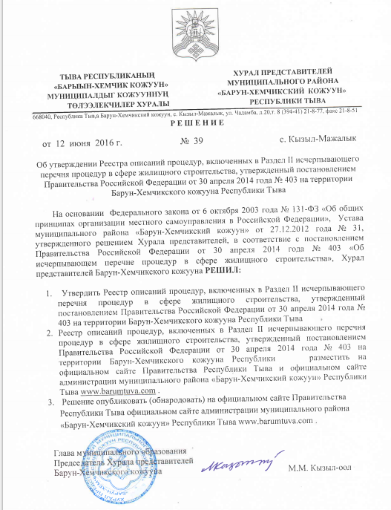

УТВЕРЖДЕН
Решением Хурала представителей
Барун-Хемчикского кожууна Республики Тыва
от 12 июля 2016 года № 39

Реестр описаний процедур,
включенных в Раздел II Исчерпывающего перечня процедур в сфере жилищного строительства,
утвержденный постановлением Правительства Российской Федерации от 30 апреля 2014 года № 403
на территории Барун-Хемчикского кожууна Республики Тыва
Наименование процедуры в соответствие с перечнем процедур |  |  | Случаи, в которых требуется проведение процедуры | Установленные нормативным правовым актом субъекта Российской Федерации или муниципальным правовым актом
  Наименование и реквизиты (с указанием структурной единицы) нормативного правового акта субъекта Российской Федерации, муниципального правового акта, которым установлена процедура в сфере жилищного строительства
  Наименование и реквизиты (дата и номер принятия), дата вступления в силу муниципального правового акта, которыми установлен порядок проведения процедуры с указанием структурной единицы (номера раздела, главы, статьи, части, пункта, подпункта) указанного закона или нормативного правового акта, в котором содержится норма, устанавливающая порядок проведения процедуры
 |  |  |  | Перечень документов, которые заявитель обязан предоставить для проведения процедуры | Перечень документов, получаемых заявителем в результате проведения процедуры | Основания для отказа в принятии заявления и требуемых документов для проведения процедуры, основания для приостановления проведения процедуры | Основания для отказа в выдаче заключения, в том числе в выдаче отрицательного заключения, основание для не предоставления разрешения или отказа в иной установленной форме заявителю по итогам проведения процедуры | Срок проведения процедуры,  предельный срок предос  тавления заявителем документов, необходимых для проведения процедуры | Стоимость проведения процедуры для заявителя или порядок определения такой стоимости | Форма подачи заявителем документов на проведение процедуры (на бумажном носителе или в электронной форме) | Орган (организация), осуществляющий проведение процедуры
1 | 2 | 3 | 4 | 5 | 6 | 7 | 8 | 9 | 10 | 11 | 12
№ 135 - Принятие решения о предоставлении в собственность земельного участка для индивидуального жилищного строительства гражданам, имеющим 3 и более детей | Конституционный Закон Республики Тыва «О земле» от 27.11.2004 г. № 886 ВХ- I;  Устав муниципального района «Барун-Хемчикский кожуун Республики Тыва» утвержденный решением Хурала представителей Барун-Хемчикского кожууна Республики Тыва № 31 от 27 декабря 2012 года;  Решение Хурала представителей Барун-Хемчикского кожууна от 19.07.2011г. № 19 «Об утверждении положения о порядке бесплатного предоставления в собственность граждан земельных участков для индивидуального жилищного строительства из земель, находящихся в муниципальной собственности на территории Барун-Хемчикского кожууна».  Решение Хурала представителей сельского поселения с. Кызыл-Мажалык от 23.12.2011г. № 13 «Об утверждении генерального плана и правил землепользования и застройки с. Кызыл-Мажалык» | Постановление администрации Барун-Хемчикского кожууна Республики Тыва от 20.01.2016 года № 24 «Об утверждении административного регламента предоставления муниципальной услуги «Принятие решения о предоставлении в собственность земельного участка для индивидуального жилищного строительства гражданам, имеющим 3 и более детей» | В случаях предоставления земельного участка для ИЖС в собственность. | - Заявление,  - копии всех страниц документов, удостоверяющих личность всех членов семьи,  - копии документов о рождении (в случае отсутствия паспорта),  - справки о составе семьи;  - справки с места проживания;  - справка об отсутствии решений суда о лишении родительских прав, опеки и попечительства;  - копии документов, удостоверяющих инвалидность ребенка;  - заявление на разрешение обработки персональных данных. | Принятие решения о постановке на учёт в целях предоставления в собственность земельного участка для индивидуального жилищного строительства гражданам, имеющим 3 и более детей (далее - учёт);  Обоснованный письменный отказ в постановке на учёт в целях предоставления в собственность земельного участка для индивидуального жилищного строительства гражданам, имеющим 3 и более детей. | Не предусмотрено | Несоответствие предоставленных копий документов оригиналам;  - наличие совершенных сделок по приобретению в собственность недвижимости в течение последних 5 лет;  - подача заявления не по месту преимущественного проживания;  - несоответствие количества имеющихся несовершеннолетних детей;  - получение ЗУ бесплатно ранее. | 30 календарных дней | На бесплатной основе | На бумажном носителе и в электронной форме | Администрация Барун-Хемчикского кожууна, ведущий специалист отдела по земельным и имущественным отношениям
№ 136 - Принятие решения о бесплатном предоставлении гражданину земельного участка для ИЖС в случаях, предусмотренных законами субъекта РФ | Конституционный Закон Республики Тыва «О земле» от 27.11.2004 г. № 886 ВХ- I;  Устав муниципального района «Барун-Хемчикский кожуун Республики Тыва» утвержденный решением Хурала представителей Барун-Хемчикского кожууна Республики Тыва № 31 от 27 декабря 2012 года;  Решение Хурала представителей Барун-Хемчикского кожууна от 19.07.2011г. № 19 «Об утверждении положения о порядке бесплатного предоставления в собственность граждан земельных участков для индивидуального жилищного строительства из земель, находящихся в муниципальной собственности на территории Барун-Хемчикского кожууна».  Решение Хурала представителей сельского поселения с. Кызыл-Мажалык от 23.12.2011г. № 13 «Об утверждении генерального плана и правил землепользования и застройки с. Кызыл-Мажалык» | Постановление администрации Барун-Хемчикского кожууна от 06.07.2016г. № 434 «Об утверждении административного регламента по предоставлению муниципальной услуги «Принятие решения о бесплатном предоставлении гражданину земельного участка для ИЖС в случаях, предусмотренных законами субъекта РФ» | В случае предоставления земельного участка:  - ветераны Великой Отечественной войны по месту жительства;  - ветераны боевых действий на территории Российской Федерации, бывшего Союза Советских Социалистических Республик и территориях других государств по месту жительства;  - семьи погибших (умерших) Героев Советского Союза, Героев Российской Федерации, Героев Социалистического Труда, полных кавалеров ордена Славы трех степеней и награжденных орденом Трудовой Славы трех степеней, ветеранов Великой Отечественной войны, ветеранов боевых действий на территории Российской Федерации, бывшего Союза Советских Социалистических Республик и территориях других государств, состоявшим на иждивении и получающим пенсию по случаю потери кормильца (имеющим право на ее получение), по месту жительства;  - женщины-обладательницы звания "Мать-героиня Республики Тыва", а также обладательницы звания "Мать-героиня", получившие его в период существования Союза Советских Социалистических Республик, по месту жительства;  - молодые специалисты сельского хозяйства и бюджетной сферы, работающие в данном сельском населенном пункте, по месту жительства;  - лица, проживающие и работающие в сельском населенном пункте не менее пяти лет, по месту жительства;  - пенсионеры, проживающие в сельском населенном пункте не менее пяти лет, по месту жительства;  - лица, необоснованно репрессированные по политическим мотивам и впоследствии реабилитированные, по месту жительства;  - семьи сотрудников органов внутренних дел, погибших (умерших) в связи с осуществлением служебной деятельности (исполнением служебных обязанностей), по месту жительства;  - участковые уполномоченные полиции непосредственно на территории обслуживаемого административного участка муниципального образования. | Заявление:  - выписки из ЕГРП;  - характеристика жилого помещения, где проживают заявители;  - справка о проверке социально-бытовых условий;  - копии 2,3,5,13,17 страниц паспорта гражданина РФ;  - удостоверения ветерана ВОВ, участника боевых действий,  матери-Героини, Героев труда и Советского Союза, РФ;  - документы, подтверждающие прямое родство с погибшими (умершими) героями Труда, Советского Союза, РФ, кавалера ордена Славы, ветеранов ВОВ и боевых действий и удостоверяющие о том, что заявитель состоял на иждивении умерших и получал пенсию по случаю потери кормильца;  - заверенная копия документа об образовании, заверенная копия трудового договора (молодым специалистам);  - пенсионное удостоверение;  - документы, подтверждающие реабилитацию необоснованно репрессированного лица | Принятие решения о постановке гражданина на учёт в целях бесплатного предоставления земельного участка для индивидуального жилищного строительства (далее - учёт);  Обоснованный письменный отказ в постановке на учёт в целях бесплатного предоставления земельного участка для индивидуального жилищного строительства. | Не предусмотрено | Несоответствие предоставленных документов или предоставление неполного пакета документов. | 30 календарных дней | на бесплатной основе | На бумажном носителе и электронном виде | Администрация Барун-Хемчикского кожууна, ведущий специалист отдела по земельным и имущественным отношениям

